المملكة العربية السعودية
تقرير مشروع تدريبي / تعاوني
────────────────────────────────

عنوان المشروع
منصة «ملاعب حائل»
لحجز وإدارة المرافق الرياضية البلدية في مدينة حائل
ضمن مبادرات المدينة الذكية – أمانة منطقة حائل

نوع المشروع: تطبيق ويب (Web Application)
التقنيات: Python (Flask) + HTML/CSS/JavaScript + SQLite

إعداد الطالبة / الطالبة المتدربة
شهد فهد الشمري

العام الأكاديمي: 2025 / 2026
الجهة المستفيدة: أمانة منطقة حائل
الموقع الرسمي للأمانة:
https://amanathail.gov.sa/new_portal/

الملخص التنفيذي
يتناول هذا التقرير مشروع منصة «ملاعب حائل»، وهي منصة إلكترونية لحجز وإدارة المرافق الرياضية البلدية التابعة لأمانة منطقة حائل. يهدف المشروع إلى تحويل عملية حجز الملاعب من الأسلوب التقليدي إلى تجربة رقمية منظمة تدعم توجه المدينة الذكية، من خلال تمكين المستخدم من اختيار الحديقة ونوع الملعب والتاريخ والوقت عبر واجهة عربية سهلة الاستخدام، مع ربط الخريطة التفاعلية بموقع الحديقة المختارة، وتوفير لوحة تحكم للموظف لمتابعة الحجوزات وإضافة الحدائق.
تم بناء النظام باستخدام إطار Flask بلغة Python، وواجهات HTML وCSS وJavaScript، وقاعدة بيانات SQLite. وأظهرت نتائج التطوير أن النظام يحقق المتطلبات الأساسية للحجز الإلكتروني وإدارة الحجوزات بصورة قابلة للتوسع مستقبلاً.
الكلمات المفتاحية
المدينة الذكية؛ أمانة منطقة حائل؛ حجز الملاعب؛ تطبيقات الويب؛ Flask؛ حالات الاستخدام؛ Google Maps؛ SQLite.

قائمة المحتويات
- 1. المقدمة
- 2. وصف المشروع وأهميته
- 3. بيان المشكلة
- 4. أهداف المشروع
- 5. نطاق المشروع
- 6. منهجية التطوير
- 7. التحليل وتصميم النظام
- 7.1 المتطلبات الوظيفية وغير الوظيفية
- 7.2 حالات الاستخدام (Use Cases)
- 7.3 تدفق الحجز والتكامل مع الخريطة
- 7.4 تصميم قاعدة البيانات
- 7.5 المعمارية التقنية
- 8. واجهات النظام
- 9. التقنيات والأدوات المستخدمة
- 10. التنفيذ والاختبار
- 11. النتائج والمناقشة
- 12. الخاتمة والتوصيات
- 13. المراجع

1. المقدمة
تشهد الجهات البلدية في المملكة العربية السعودية تحولاً رقمياً متسارعاً ينسجم مع مستهدفات رؤية المملكة 2030، عبر تقديم خدمات إلكترونية تسهّل على المواطنين والمقيمين الوصول إلى المرافق العامة. وفي منطقة حائل، تعمل أمانة المنطقة على تعزيز الخدمات البلدية الرقمية ضمن مبادرات المدينة الذكية، بما يحسّن جودة الحياة وكفاءة إدارة المرافق.
في هذا السياق، يأتي مشروع منصة «ملاعب حائل» بوصفه نموذجاً تطبيقياً لحجز الملاعب والمرافق الرياضية البلدية إلكترونياً، بحيث يجمع بين تجربة مستخدم واضحة ولوحة تشغيل للموظف وخريطة تفاعلية تساعد على تحديد موقع الحديقة بدقة.
يعرض هذا التقرير وصفاً أكاديمياً شاملاً للمشروع، بدءاً من المشكلة والأهداف، مروراً بتحليل حالات الاستخدام وتصميم النظام والخريطة وقاعدة البيانات، وصولاً إلى التنفيذ والاختبار والنتائج والتوصيات.
2. وصف المشروع وأهميته
منصة «ملاعب حائل» تطبيق ويب يُمكّن المستخدم من استعراض الحدائق البلدية (مثل حديقة السلام، حديقة الأمير، حديقة البلدية)، واختيار نوع الملعب (كرة قدم، كرة سلة، متعدد الاستخدام)، ثم تحديد التاريخ والوقت من جدول الحجوزات، وتأكيد الحجز إلكترونياً. كما يتيح للموظف إدارة الحجوزات وإضافة حدائق جديدة عبر لوحة تحكم محمية بتسجيل دخول.
2.1 أهمية المشروع
- دعم التحول الرقمي والخدمات البلدية الإلكترونية في منطقة حائل.
- تقليل تعارض الحجوزات عبر جدول أوقات مرتبط بقاعدة بيانات.
- تحسين تجربة المستفيد عبر واجهة عربية RTL وخريطة موقع تفاعلية.
- تمكين الموظف من المتابعة الفورية للحجوزات وحالاتها.
- ربط المنصة بالموقع الرسمي للأمانة كجزء من بيئة المدينة الذكية.
2.2 بيانات تعريفية للمشروع
البند | التفاصيل
اسم المشروع | منصة ملاعب حائل
الجهة المستفيدة | أمانة منطقة حائل
نوع النظام | تطبيق ويب
المستخدمون | مستفيد (حجز) + موظف (إدارة)
قاعدة البيانات | SQLite
رابط موقع الأمانة | https://amanathail.gov.sa/new_portal/

3. بيان المشكلة
قبل وجود منصة مخصصة، غالباً ما تتم عملية الاستفادة من الملاعب البلدية بطرائق تقليدية تعتمد على الحضور أو التواصل المباشر، مما يؤدي إلى:
- صعوبة معرفة الأوقات الشاغرة لكل حديقة وملعب.
- احتمالية تعارض حجوزات متعددة على نفس الفترة الزمنية.
- ضعف القدرة على متابعة الحجوزات مركزياً من قبل الموظف.
- غياب تمثيل مكاني واضح لموقع الحديقة للمستفيد.
- محدودية الاستفادة من البنية الرقمية المرتبطة بالمدينة الذكية.
ومن ثم تتمثل المشكلة البحثية/التطبيقية في الحاجة إلى نظام إلكتروني متكامل ينظم الحجز ويوفر متابعة إدارية ويدمج الخريطة ضمن تجربة المستخدم.
4. أهداف المشروع
4.1 الهدف العام
تطوير منصة ويب لحجز وإدارة المرافق الرياضية البلدية في مدينة حائل بما يدعم مبادرات المدينة الذكية ويسهّل على المستفيد والموظف إنجاز المهام رقمياً.
4.2 الأهداف التفصيلية
- تصميم وبناء واجهة مستخدم عربية سهلة لحجز الملاعب.
- توفير جدول حجوزات يعتمد على التاريخ والوقت وحالة التوفر.
- دمج خريطة Google Maps مع دبوس لموقع الحديقة المختارة.
- إنشاء لوحة تحكم للموظف لعرض الحجوزات وإضافة الحدائق.
- تخزين البيانات في قاعدة بيانات مع منع التعارض في نفس الوقت.
- توثيق النظام أكاديمياً عبر حالات الاستخدام والمخططات.
5. نطاق المشروع
5.1 ما يشمله المشروع
- الصفحة الرئيسية والتعريف بالمدينة الذكية.
- صفحة الحجز (حدائق، خريطة، جدول أوقات، تأكيد).
- دخول المستخدم بمحاكاة رمز تحقق.
- دخول الموظف ولوحة التحكم.
- حفظ الحجوزات والحدائق في SQLite.
5.2 ما يخرج عن النطاق الحالي
- الدفع الإلكتروني الفعلي.
- إرسال SMS حقيقي عبر مزود خدمة.
- تطبيق الجوال الأصلي (Android/iOS).
- التكامل الكامل مع أنظمة الأمانة الداخلية.

6. منهجية التطوير
اعتُمد أسلوب التطوير التدريجي (Incremental Development)، حيث بُني النظام على مراحل متتابعة يمكن اختبار كل منها على حدة، على النحو الآتي:
المرحلة | المخرجات
1) تحليل المتطلبات | تحديد المستخدمين والصفحات والوظائف
2) التصميم | واجهات RTL، قاعدة بيانات، مخططات استخدام وتدفق
3) بناء الواجهة العامة | الرئيسية + الحجز + الدخول
4) دمج الخريطة | تحديث الموقع والدبوس عند اختيار الحديقة
5) لوحة الموظف | إحصائيات + حجوزات + إضافة حديقة
6) الاختبار والتحسين | فحص الحجز والتعارض والمسارات

7. التحليل وتصميم النظام
7.1 المتطلبات الوظيفية وغير الوظيفية
أولاً: المتطلبات الوظيفية
- FR1: عرض الحدائق مع صورها ووصفها وأنواع الملاعب.
- FR2: اختيار تاريخ ونوع ملعب وعرض الأوقات المتاحة/المحجوزة.
- FR3: إنشاء حجز جديد وحفظه في قاعدة البيانات.
- FR4: تحديث خريطة الحديقة المختارة وإظهار دبوس الموقع.
- FR5: تمكين الموظف من عرض الحجوزات وتغيير حالتها.
- FR6: تمكين الموظف من إضافة حديقة جديدة.
ثانياً: المتطلبات غير الوظيفية
- NFR1: واجهة عربية RTL واضحة وبسيطة.
- NFR2: استجابة مناسبة لشاشات الحاسوب والجوال.
- NFR3: قابلية التوسع لإضافة بوابات دفع أو SMS لاحقاً.
- NFR4: تنظيم الكود في ملفات منفصلة يسهّل الصيانة.
7.2 حالات الاستخدام (Use Cases)
يوضح الشكل التالي مخطط حالات الاستخدام الرئيس للنظام، حيث يظهر ممثلان أساسيان: المستخدم (المستفيد) والموظف، مع العمليات المرتبطة بكل منهما.
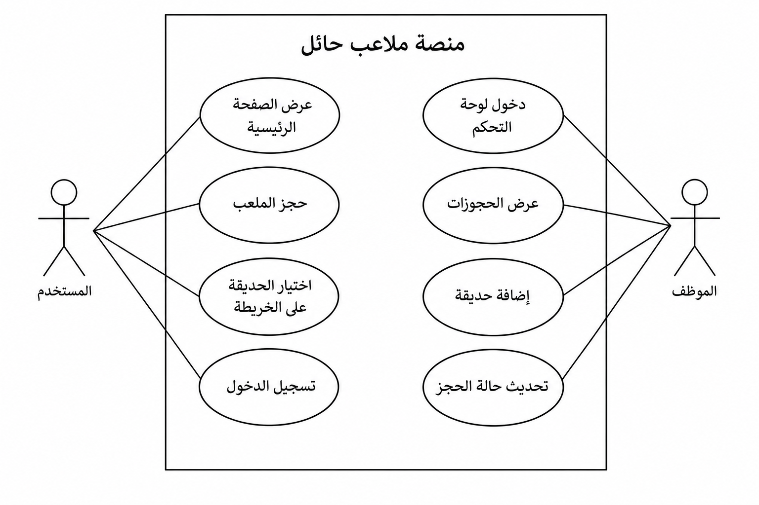
شكل (1): مخطط حالات الاستخدام لمنصة ملاعب حائل
وفيما يلي توصيف موجز لأهم حالات الاستخدام:
رمز الحالة | اسم الحالة | الممثل | الهدف
UC01 | عرض الصفحة الرئيسية | المستخدم | التعرف على المنصة والمدينة الذكية
UC02 | اختيار حديقة | المستخدم | تحديد الحديقة المطلوبة للحجز
UC03 | عرض الموقع على الخريطة | المستخدم | معرفة موقع الحديقة بالدبوس
UC04 | اختيار وقت من الجدول | المستخدم | اختيار فترة متاحة
UC05 | تأكيد الحجز | المستخدم | حفظ الحجز وإظهار رسالة نجاح
UC06 | تسجيل دخول المستخدم | المستخدم | التحقق برقم الجوال ورمز OTP
UC07 | دخول لوحة التحكم | الموظف | الوصول لصلاحيات الإدارة
UC08 | عرض/تحديث الحجوزات | الموظف | متابعة الحالة التشغيلية
UC09 | إضافة حديقة | الموظف | تسجيل حديقة جديدة في النظام

تفصيل حالة الاستخدام UC05: تأكيد الحجز
العنصر | الوصف
الممثل الرئيسي | المستخدم
الشرط المسبق | اختيار حديقة + نوع ملعب + تاريخ + وقت متاح + اسم المستخدم
التدفق الأساسي | 1) تعبئة النموذج 2) إرسال الطلب إلى /api/bookings 3) التحقق من التعارض 4) الحفظ في bookings 5) رسالة تأكيد
التدفق البديل | إذا كان الوقت محجوزاً تظهر رسالة خطأ ويُطلب اختيار وقت آخر
الشرط اللاحق | ظهور الحجز في لوحة تحكم الموظف

تفصيل حالة الاستخدام UC03: عرض الموقع على الخريطة
العنصر | الوصف
الممثل الرئيسي | المستخدم
الشرط المسبق | وجود بيانات إحداثيات للحديقة (lat/lng)
التدفق الأساسي | 1) اختيار بطاقة الحديقة 2) تحديث iframe لخرائط Google 3) إظهار دبوس واسم الحديقة 4) التمرير إلى قسم الخريطة
الناتج | عرض موقع الحديقة بشكل مرئي واضح للمستفيد

7.3 تدفق الحجز والتكامل مع الخريطة
تُعد الخريطة جزءاً أساسياً من تجربة الحجز وليس عنصراً زخرفياً؛ فعند تحديد الحديقة يتم تحميل موقعها الجغرافي عبر Google Maps (iframe) اعتماداً على الإحداثيات المخزّنة، مع إظهار دبوس توضيحي يحمل اسم الحديقة. ويوضح الشكل التالي التدفق الكامل لعملية الحجز.
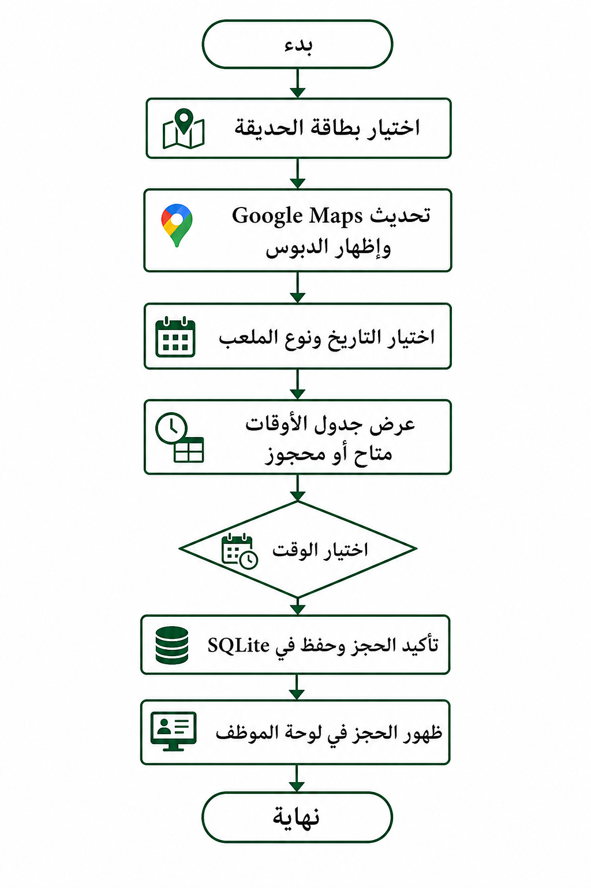
شكل (2): مخطط تدفق عملية الحجز وتكامل الخريطة
آلية عمل الخريطة تقنياً
- لكل حديقة حقول: lat، lng، map_query.
- عند الاختيار يُحدَّث مصدر iframe برابط يعتمد على الإحداثيات.
- يظهر عنصر دبوس Overlay فوق مركز الخريطة مع اسم الحديقة.
- يتزامن اختيار البطاقة مع قائمة الحديقة في نموذج الحجز.
7.4 تصميم قاعدة البيانات
استُخدمت قاعدة بيانات SQLite لتخزين البيانات محلياً بشكل ملف malaeb.db، وهو خيار مناسب لمشروع تطبيقي جامعي من حيث البساطة وسهولة النشر، مع قابلية الترحيل لاحقاً إلى MySQL عند الحاجة.
الجدول | أهم الحقول | الغرض
parks | id, name, image, description, location, lat, lng, map_query, fields_json | بيانات الحدائق والمواقع
bookings | id, username, park_id, park_name, field_type, booking_date, start_time, hours, status | سجل الحجوزات وحالاتها

العلاقة المنطقية: الحديقة الواحدة ترتبط بعدة حجوزات (One-to-Many). كما يُمنع إنشاء حجز جديد على نفس الحديقة ونوع الملعب والتاريخ والوقت إذا كانت الحالة غير «ملغي».
7.5 المعمارية التقنية
يتبع النظام معمارية عميل–خادم (Client–Server)، حيث يعمل المتصفح واجهةً للمستخدم، ويعالج خادم Flask الطلبات ويعرض القوالب ويحفظ البيانات عبر طبقة database.py.
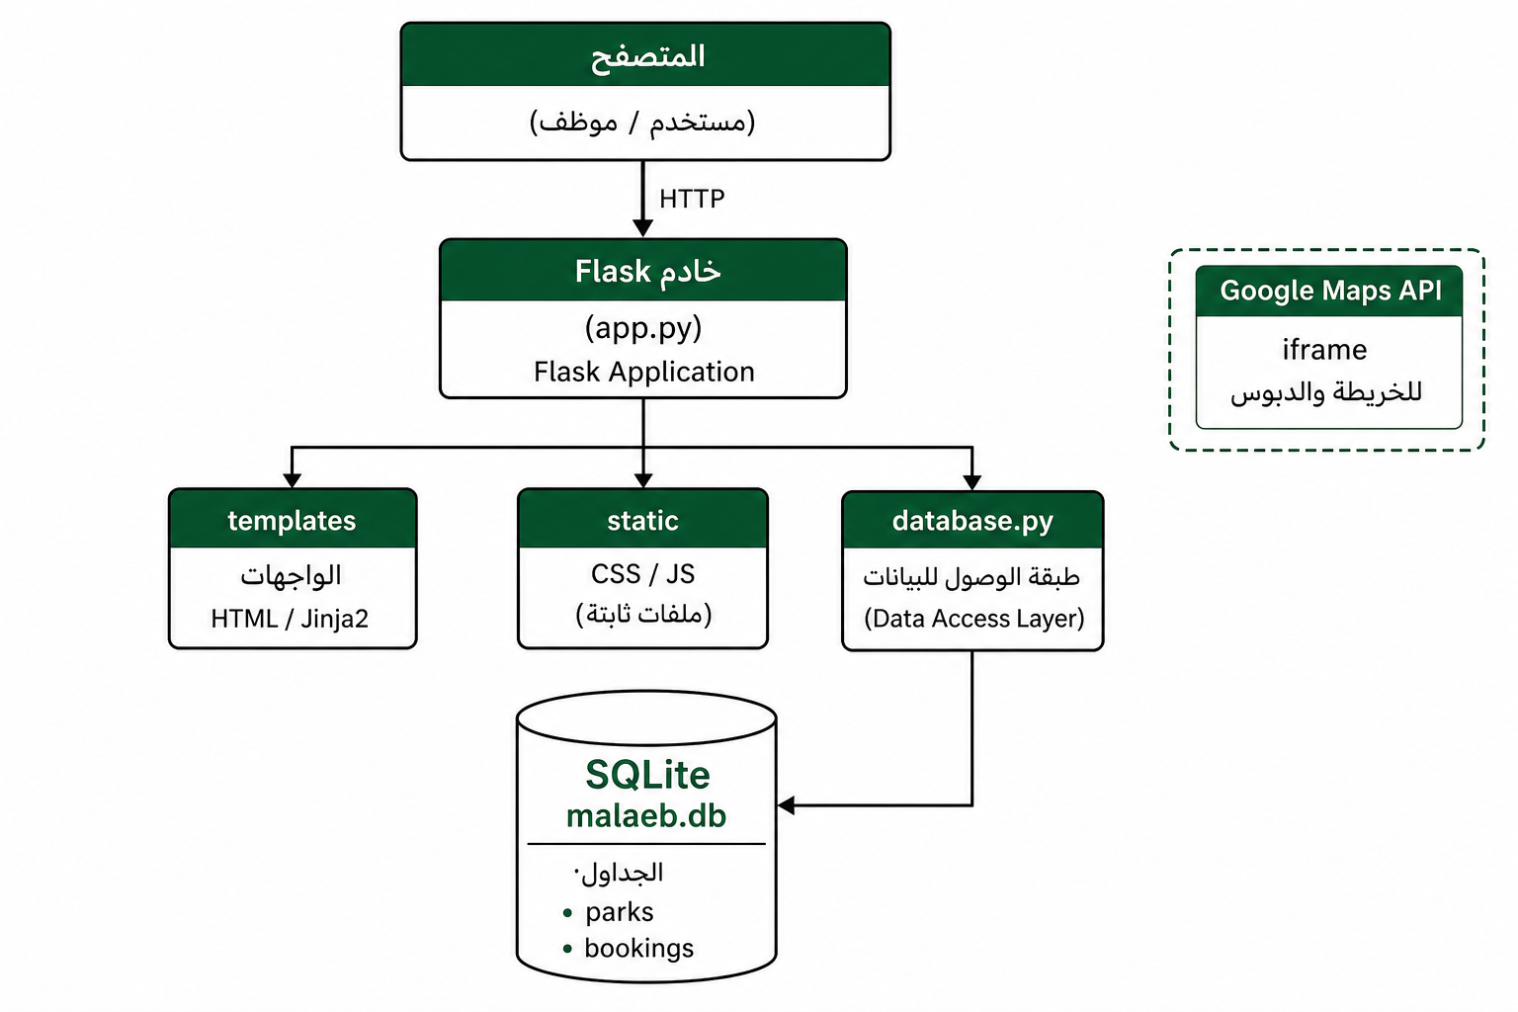
شكل (3): المخطط المعماري لمنصة ملاعب حائل

8. واجهات النظام
8.1 واجهة المستفيد
- الصفحة الرئيسية: تعريف المنصة وقسم المدينة الذكية ورابط موقع الأمانة.
- صفحة الحجز: بطاقات الحدائق، الخريطة والدبوس، جدول الأوقات، نموذج التأكيد.
- صفحة الدخول: رقم الجوال ورمز تحقق تجريبي (1234).
8.2 واجهة الموظف
- تسجيل الدخول عبر اسم مستخدم وكلمة مرور.
- لوحة التحكم: إحصائيات، قائمة حجوزات، تحديث الحالة، إضافة حديقة.
8.3 الهوية البصرية
اعتمد التصميم اتجاه RTL وخطاً عربياً واضحاً، مع ألوان خضراء مستوحاة من شعار أمانة منطقة حائل، بما يعزز الارتباط المؤسسي بالجهة المستفيدة.
9. التقنيات والأدوات المستخدمة
المكوّن | الأداة/التقنية | الدور
Backend | Python + Flask | المسارات والمنطق والخادم
Frontend | HTML / CSS / JavaScript | الواجهات والتفاعل
قاعدة البيانات | SQLite | تخزين الحدائق والحجوزات
الخرائط | Google Maps Embed | عرض الموقع والدبوس
البيئة | Windows + متصفح ويب | التطوير والاختبار

هيكل الملفات
- app.py: المسارات الرئيسية وواجهات API.
- database.py: إنشاء الجداول وعمليات الإضافة والاستعلام.
- templates/: قوالب الصفحات.
- static/: الأنماط والسكربتات والصور.
10. التنفيذ والاختبار
10.1 التنفيذ
نُفّذت الوظائف بشكل تدريجي مع ربط الواجهة بمنطق الحفظ في قاعدة البيانات عبر مسار /api/bookings، وتحديث جدول الأوقات وفق التاريخ عبر /api/booked-slots.
10.2 سيناريوهات الاختبار
رقم الاختبار | السيناريو | النتيجة المتوقعة
T01 | اختيار حديقة | تحديث الخريطة وإظهار الدبوس
T02 | اختيار وقت متاح ثم التأكيد | رسالة نجاح وظهور الحجز في اللوحة
T03 | إعادة حجز نفس الوقت | رفض الحجز لوجود تعارض
T04 | دخول الموظف ببيانات صحيحة | الانتقال إلى /dashboard
T05 | إضافة حديقة من اللوحة | ظهور الحديقة في صفحة الحجز
T06 | تحديث حالة حجز إلى ملغي | تحرير الوقت من جدول التوافر

11. النتائج والمناقشة
حققت المنصة الهدف التطبيقي الأساس المتمثل في تنظيم حجز الملاعب إلكترونياً وربطه بإدارة تشغيلية بسيطة. وقد أسهم دمج الخريطة في تحسين وضوح الموقع للمستفيد، بينما وفرت لوحة التحكم رؤية مباشرة للحجوزات تساعد الموظف على المتابعة دون الحاجة إلى سجلات ورقية.
ومن أبرز نقاط القوة: وضوح حالات الاستخدام، وفصل الطبقات البرمجية، وقابلية التوسع. أما أبرز القيود الحالية فهي محاكاة رمز التحقق وعدم وجود دفع إلكتروني حقيقي، وهي قيود مقبولة في مرحلة النموذج الأولي الجامعي ويمكن معالجتها في مرحلة لاحقة.
12. الخاتمة والتوصيات
12.1 الخاتمة
قدّم مشروع منصة «ملاعب حائل» حلاً رقمياً عملياً لحجز المرافق الرياضية البلدية في إطار المدينة الذكية، مستنداً إلى تحليل منظم لحالات الاستخدام وتصميم خريطة وقاعدة بيانات ولوحة تشغيل للموظف. ويُعد المشروع نواة قابلة للتطوير نحو خدمة بلدية أكثر تكاملاً.
12.2 التوصيات
- ربط رمز التحقق بخدمة SMS معتمدة.
- إضافة بوابة دفع إلكتروني للحجوزات مدفوعة الأجر إن وُجدت.
- الترقية إلى MySQL أو PostgreSQL عند زيادة حجم البيانات.
- إضافة تقارير إحصائية شهرية للموظف.
- تطوير تطبيق جوال مكمل للمنصة.
13. المراجع
- أمانة منطقة حائل – البوابة الرسمية: https://amanathail.gov.sa/new_portal/
- Flask Documentation: https://flask.palletsprojects.com/
- SQLite Documentation: https://www.sqlite.org/docs.html
- Google Maps Platform – Embed: https://developers.google.com/maps/documentation
- رؤية المملكة العربية السعودية 2030 – محور التحول الرقمي والخدمات الحكومية.

والله الموفق
نهاية التقرير

